*** A M B U R G O***

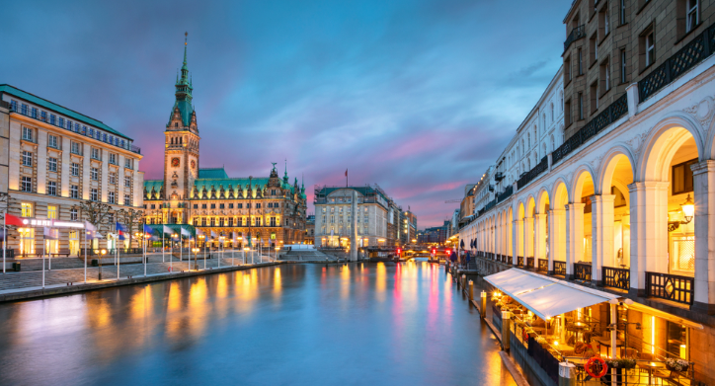

**DAL 7 AL 10 DICEMBRE 2025**

**Amburgo s**orge sulla foce del **fiume Elba**, sul Mare del Nord, ed è attraversata da una fitta rete di canali, i **Fleet**. È una metropoli cosmopolita e  multietnica, sede di numerosi eventi culturali e artistici, ricca di punti di interesse turistico e storico. Il centro si visita bene, grazie ai mezzi pubblici e alle strade e pedonali a misura di cittadino e di turista. Tante le attrazioni storiche, culturali e turistiche della città anseatica.

QUOTA INDIVIDUALE DI PARTECIPAZIONE Min.15 pax: EURO 495,00

SUPPLEMENTO CAMERA DOPPIA USO SINGOLA: EURO 185,00

La quota di partecipazione comprende:

* Volo low-cost Easyjet – Partenza da Malpensa ore 19,00 – rientro da Amburgo ore 09,00

* Bagaglio a mano piccolo (max cm 45x36x20) + bagaglio a mano grande (max cm 55 x 35x25)

* Trasferimenti con mezzi pubblici dall’aeroporto di Amburgo all’hotel e v.v.

* N. 3 pernottamenti in hotel cat. 4**** con trattamento di pernottamento e prima colazione

* Assicurazione Medico Bagaglio Annullamento

N.B.: I COSTI DI GUIDA ED ESCURSIONI SARANNO CALCOLATI IN BASE AL NUMERO DEI PARTECIPANTI

QUOTAZIONI CALCOLATEIN BASE ALLE TARIFFE IN VIGORE AL 01/03/254 SOGGETTE A RICONFERMA .

E’ RICHIESTO UN ACCONTO DI EURO 250,00 IL SALDO DOVRA’ ESSERE VERSATO ENTRO1 31 OTTOBRE

**IL VIAGGIATORE INCONSUETO – VIA MAZZINI 1/B– 29015 CASTEL SAN GIOVANNI (PC)**

**Tel. 0523.843698 3382124709 – E-mail:** [**info@ilviaggiatoreinconsueto.it**](mailto:info@ilviaggiatoreinconsueto.it)